Факультет программной инженерии и компьютерной техники

Системы искусственного интеллекта

Лабораторная работа №1

Преподаватель: Королёва Юлия Александровна

Выполнил: Бейбитхан Халифа P33222

# Задание

Составить базу знаний на языке Пролог, которая будет содержать генеалогическое дерево семьи с указанием родственных отношений (например, папа, бабушка и т.д.), опираясь на два первичных факта: родитель и супруг.

# Генеалогическое древо

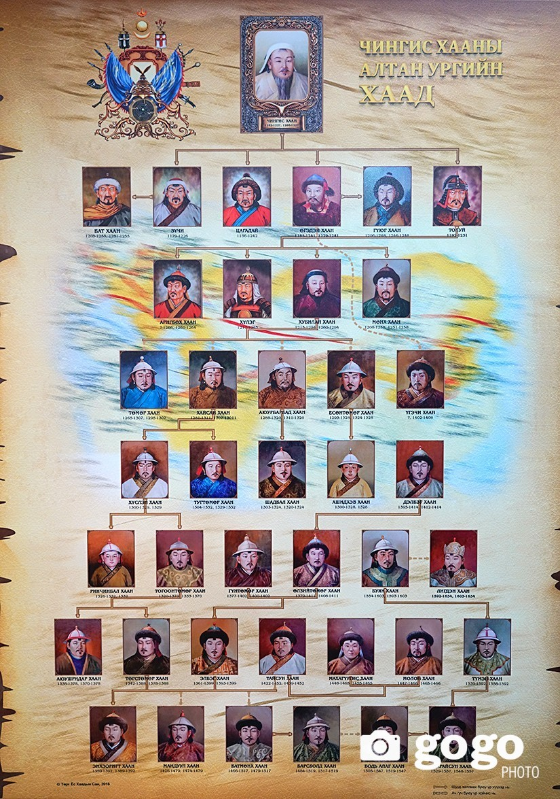

# База знаний

:-style_check(-discontiguous).

spouse(chingis_khaan,borte).

parent(chingis_khaan,zushi).

parent(chingis_khaan,tsagadai).

parent(chingis_khaan,ugudei_khaan).

parent(chingis_khaan,tolui).

parent(borte,zushi).

parent(borte,tsagadai).

parent(borte,ugudei_khaan).

parent(borte,tolui).

parent(zushi,bat_khaan).

parent(ugudei_khaan,guiug_khaan).

parent(tolui,arigbuh_khaan).

parent(tolui,huleg).

parent(tolui,hubulay_khaan).

parent(tolui,munh_khaan).

parent(hubulay_khaan,tumur_khaan).

parent(hubulay_khaan,khaisan_khaan).

parent(hubulay_khaan,ayurbarbad_khaan).

parent(hubulay_khaan,esuntumur_khaan).

parent(hubulay_khaan,ugeshi_khaan).

parent(khaisan_khaan,huslen_khaan).

parent(khaisan_khaan,tugtumur_khaan).

parent(ayurbarbad_khaan,shadbal_khaan).

parent(esuntumur_khaan,ashidheb_khaan).

parent(huslen_khaan,rinshinbal_khaan).

parent(huslen_khaan,togoontumur_khaan).

parent(togoontumur_khaan,tugstumur_khaan).

imperor(chingis_khaan).

imperor(zushi).

imperor(tsagadai).

imperor(ugudei_khaan).

imperor(bat_khaan).

imperor(guiug_khaan).

imperor(arigbuh_khaan).

imperor(huleg).

imperor(hubulay_khaan).

imperor(munh_khaan).

imperor(tumur_khaan).

imperor(khaisan_khaan).

imperor(ayurbarbad_khaan).

imperor(esuntumur_khaan).

imperor(ugeshi_khaan).

imperor(huslen_khaan).

imperor(tugtumur_khaan).

imperor(shadbal_khaan).

imperor(ashidheb_khaan).

imperor(rinshinbal_khaan).

imperor(togoontumur_khaan).

imperor(tugstumur_khaan).

female(borte).

ancestor(X, Y) :- parent(X,Y).

ancestor(X, Y) :- parent(X, Z), ancestor(Z, Y).

grandparent(X,Y) :- parent(X,Z), parent(Z,Y).

brother(X, Y) :- parent(Z, X),parent(Z, Y),imperor(X),X\=Y.

father(X, Y) :- parent(X, Y), imperor(X).

mother(X,Y) :- parent(X,Y),female(X).

spouse(X,Y) :- spouse(Y,X).

wife(X,Y) :- spouse(X,Y),female(X).

husband(X,Y) :- spouse(X,Y),imperor(X).

uncle(X,Y) :- parent(Z, Y), brother(X, Z).

son(X, Y) :- parent(Y, X), imperor(X).

grandson(X, Y) :- son(X, Y).

grandson(X, Y) :- grandson(X, Z), son(Z, Y).

cousen(X, Y) :- son(X, Z), uncle(Z, Y).

double_uncle(X, Y) :- parent(Z, Y),cousen(X, Z).

not_imperor(X) :- parent(X,_),not(imperor(X)),not(female(X)).

# Результаты запросов к базе знаний

